О проведении мероприятий, посвященных приему в образовательные организации высшего образования Пермского края в 2024 году

Руководителям органов управления образованием муниципальных и городских округов Пермского края

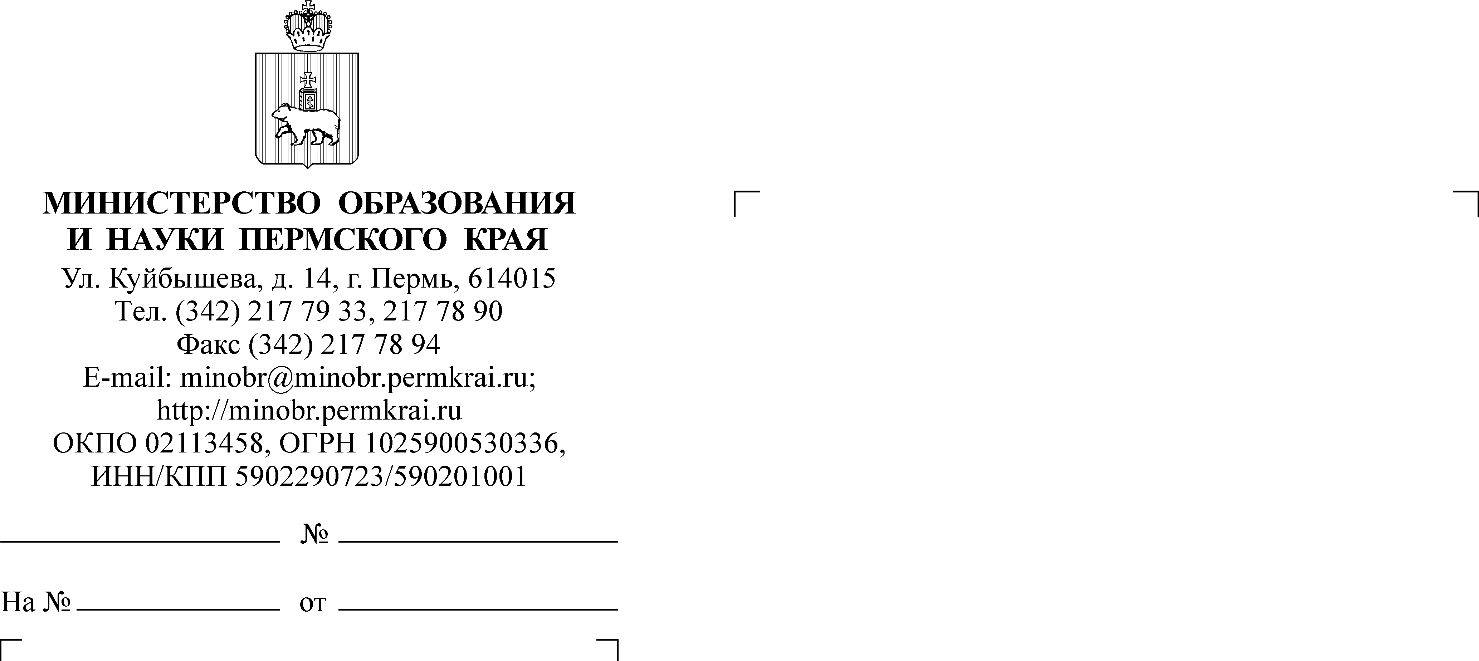
Уважаемые коллеги!
Денисова Ирина Валерьевна
+7 (342) 211 70 07
Сообщаем о проведении цикла мероприятий, посвященных приемной кампании в вузы в 2024 году «Онлайн-гид абитуриента ʺВУЗЫ ПЕРМСКОГО КРАЯ: калейдоскоп образовательных траекторийʺ». Мероприятия проводятся для абитуриентов, их родителей и классных руководителей выпускных классов школ в режиме онлайн-трансляций в период с 26 апреля по 17 мая 2024 года.
В рамках цикла мероприятий представители ведущих вузов Пермского края расскажут, к чему готовиться поступающим в 2024 году, представят образовательные возможности и траектории получения высшего образования в Пермском крае.
Информация об участниках мероприятий, темах и времени трансляций представлена в приложении к настоящему письму. Ссылки на трансляции для каждого мероприятия будут размещены на портале ЭПОС в разделе «Новости» https://epos.permkrai.ru/news перед началом мероприятия.
Проведение первого мероприятия цикла «Открытый диалог с проректорами: особенности приемной кампании 2024 года» запланировано на 26 апреля 2024 года в 15.00 час. Ссылка на онлайн-трансляцию: https://vk.com/video-224180872_456239218.
Просим проинформировать о проводимых мероприятиях обучающихся выпускных классов образовательных организаций, их родителей и классных руководителей.
Приложение: на 3 л. в 1 экз.
Заместитель министра С.М. Долгополова

Приложение к письму Министерства образования и науки Пермского края
от №

Проект «Приемная кампания-2024»

Онлайн-гид абитуриента «ВУЗЫ ПЕРМСКОГО КРАЯ:
калейдоскоп образовательных траекторий»

Аннотация:
20 июня 2024 года стартует Приемная кампания поступления в вузы России. Именно в этом году начнут действовать новые правила приема в вузы, начнется переход к новой системе профессионального образования. В рамках цикла мероприятий для абитуриентов, их родителей и классных руководителей представители ведущих вузов Пермского края расскажут к чему готовиться поступающим в 2024 году, представят образовательные возможности и траектории получения высшего образования в Пермском крае.
Сроки проведения: с 26 апреля по 17 мая 2024 г.
Формат проведения: цикл онлайн-трансляций вузов Пермского края, образовательных программ и траекторий для абитуриентов
Продолжительность: 45 минут (1 онлайн-трансляция)
Участники: ректоры, проректоры по образовательной деятельности и ответственные секретари приемных комиссий вузов г. Перми
Целевая аудитория: выпускники 11 классов общеобразовательных организаций, родители выпускников, классные руководители выпускных классов школ

Расписание мероприятий:
Дата | Время | Тема | Вуз | Ответственный
26 апреля 2024 | 15.00 | ОТКРЫТЫЙ ДИАЛОГ С ПРОРЕКТОРАМИ: особенности приемной кампании 2024 года  Онлайн-трансляция: https://vk.com/video-224180872_456239218 | - Пермский государственный гуманитарно-педагогический университет,  - Пермский государственный национальный исследовательский университет,  - Пермский национальный исследовательский политехнический университет,  - Пермская государственная фармацевтическая академия,  - Пермский государственный медицинский университет,  - Пермский государственный аграрно-технологический университет,  - Пермский государственный институт культуры  - Высшая школа экономики - Пермь | Модератор:  Лизунова Лариса Рейновна, проректор по образовательной деятельности и информатизации ПГГПУ, руководитель секции по образовательной деятельности Совета ректоров вузов Пермского края  Участники:  Габдурафикова Анна Сергеевна, проректор по учебной работе ПГНИУ,  Петроченков Антон Борисович, проректор по образовательной деятельности ПНИПУ,  Курбатов Евгений Раисович, проректор по учебно-воспитательной работе ПГФА,  Минаева Наталия Витальевна, проректор по образовательной деятельности ПГМУ,  Красильникова Людмила Егоровна, проректор по учебной и воспитательной работе, молодежной политике ПГУТУ,  Шепелева Светлана Владимировна, проректор по учебной и воспитательной работе ПГИК,  Загороднова Екатерина Павловна, заместитель директора ВШЭ-Пермь
14 мая 2024 | 15.00 | Высшее образование в Перми: Пермский педагогический  Онлайн-трансляция (ссылка будет представлена дополнительно) | Пермский государственный гуманитарно-педагогический университет | Лизунова Лариса Рейновна, проректор по образовательной деятельности и информатизации ПГГПУ,  Зеленина Наталья Юрьевна, начальник отдела организации приема студентов ПГГПУ
 | 16.00 | Высшее образование в Перми: ПГАТУ  Онлайн-трансляция (ссылка будет представлена дополнительно) | Пермский государственный аграрно-технологический университет | Красильникова Людмила Егоровна, проректор по учебной и воспитательной работе, молодежной политике ПГУТУ
15 мая 2024 | 15.00 | Высшее образование в Перми: ПГМУ  Онлайн-трансляция (ссылка будет представлена дополнительно) | Пермский государственный медицинский университет | Минаева Наталия Витальевна, проректор по образовательной деятельности ПГМУ
 | 16.00 | Высшее образование в Перми: ПГИК  Онлайн-трансляция (ссылка будет представлена дополнительно) | Пермский государственный институт культуры | Шепелева Светлана Владимировна, проректор по учебной и воспитательной работе ПГИК
16 мая 2024 | 15.00 | Высшее образование в Перми: ПГНИУ  Онлайн-трансляция (ссылка будет представлена дополнительно) | Пермский государственный национальный исследовательский университет | Габдурафикова Анна Сергеевна, проректор по учебной работе ПГНИУ
 | 16.00 | Высшее образование в Перми: Пермский политех  Онлайн-трансляция (ссылка будет представлена дополнительно) | Пермский национальный исследовательский политехнический университет | Петроченков Антон Борисович, проректор по образовательной деятельности ПНИПУ
17 мая 2024 | 15.00 | Высшее образование в Перми: ЗУИЭП  Онлайн-трансляция (ссылка будет представлена дополнительно) | Западно-уральский институт экономики и права | Лобанова Ирина Ивановна, руководитель по образовательной деятельности ЗУИЭП

